**第16周周测初二生物试卷**

一、单选题

51.下图所示的生物分类图解中①②③可代表的生物分别是（　　）

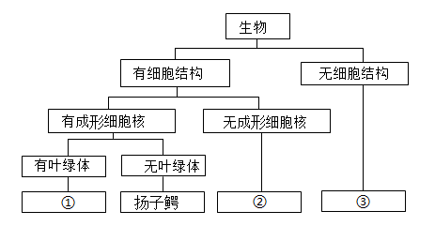

A．海带、乳酸菌、新冠病毒 B．黑藻、酵母菌、流感病毒

C．草履虫、醋酸菌、衣藻 D．小麦、青霉、链球菌

52. “南有袁隆平，北有李振声。”袁隆平和李振声院士分别是水稻和小麦的遗传育种学家，他们的科研成果大大提高了我国水稻和小麦产量。水稻和小麦是我国的主要粮食作物，大豆是我国重要的油料作物，它们的分类关系如表。下列相关分析正确的是（       ）

|  |  |  |  |  |  |
| --- | --- | --- | --- | --- | --- |
| 等级 | 种 | 属 | 科 | 纲 | 门 |
| 水稻、小麦和大豆的分类关系 | 水稻 | 稻属 | 禾本科 | 单子叶植物纲 | 被子植物门 |
| 小麦 | 小麦属 |
| 大豆 | 大豆属 | 豆科 | 双子叶植物纲 |

A．表中所列的最小分类单位是门 B．3种植物中水稻和小麦的共同特征较少

C．亲缘关系较近的是小麦和大豆 D．植物的根、茎、叶是绿色开花植物分类的重要依据

53.有关生物命名和分类的描述，不正确的是（　　）

A．生物甲*Japalura  swinhonis*与生物乙*Japalura  polygonal*亲缘关系很远

B．生物的分类单位越小，包含的生物种类越多，生物的共同特征越少

C．林奈创立了生物命名的“双名法”，即属名＋种加词

D．生物分类单位从小到大依次是种、属、科、目、纲、门、界

54.2019年12月，被誉为“长江淡水鱼之王”的长江白鲟被宣告灭绝。“物种一旦灭绝，便不可再生。”下列有关生物多样性的说法正确的是（　　）

A．白鲟与我们人类的生活关系不大，是否灭绝不重要

B．保护生态系统的多样性，是保护生物多样性的根本措施

C．为了丰富我国的动植物资源，我国应大力引进一些外来物种

D．将濒危物种迁出原地，移到动、植物园，这是保护濒危物种的最有效措施

55.乱砍滥伐、乱捕滥杀、环境污染等因素导致地球上的生物多样性面临严重的威胁，保护生物多样性刻不容缓。下列有关生物多样性及保护的说法错误的是（　　）

A．生态系统的多样性受到影响时，会影响生物种类的多样性和基因的多样性

B．生物种类的多样性实质上是基因的多样性

C．野生水稻与普通水稻杂交培育新品种利用了生物种类的多样性

D．建立濒危物种的种质库，可以保护珍贵的遗传资源

答案： 51.A 52. D 53 .B 54 . B 55. C